大二系主任時間-2021/4/27
(108級)畢業門檻
一、專題製作
1.專題製作為大三上下學期，第一學期前必須上傳前三章或初稿至Flip平台，第二學期5月底前須上傳全文及印製出膠裝本專題作品，印製及上傳前請先經過指導老師同意。
2.專題分組每組以4人為一組，上限為4人，每位教師最多收二組專題生，超收會退件，以先送回系辦的前二組為優先
(所有老師都有指導學生才會開放第三組)
已簽完繳回的會公告在系網上，繳交截止日期為5月15日。
3. 「專題競賽」與「實務專題」是完全不同的二個畢業門檻，二種都需達成，不是畢業專題作完就不用參賽，也不是參賽完就不用繳專題。
4.專題製作以小論文方式進行，不是只交二項比賽資料。
二、專題競賽
1. 位每同學至少兩場專題競賽，其中至少一場為全國性的專題競賽，也可二場都全國性(系上會有一項指定競賽，全國性的)。
2. 指定的專題競賽指定項目於5/31抽籤，6/1公告在系網上。
3.「專題競賽」在四上時會請同學繳交申請表(每位同學繳一份,不是每組繳一份)，學習地圖上的圖示要四下期末時才會顯示通過，而不是有交申請表就會顯示。
4. 參加的競賽項目需由大三的專題指導老師同意及掛名指導。
三、 專業學程
1.行銷管理學程、運籌管理學程、學程二擇一。學程科目修滿18學分以上，即可取得一個學程。夜間部課程同名稱可認列，外系不行。
2.學程科目以當屆時序表上科目為主，課程地圖上的學程科目是大四當屆的，請依時序表為主。
四、跨領域學程(X學程) 本屆無X學程
學院性或全校性一個跨領域學分學程15 學分。如參加大四實習可僅修滿12學分，但不給予任何X學程證明，X學程取得的學分可認列為總畢業學分內。
五、外語能力檢定(未通過需暑假補修課，但需有2次以上考試紀錄)。
六、專業證照 –需考取系上認可證照清單上的項目，考取後需將證照及申請書送至系辦登錄。系上認可證照清單https://ppt.cc/fPyoDx
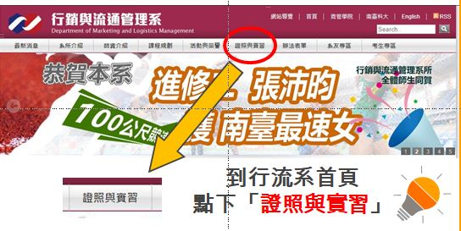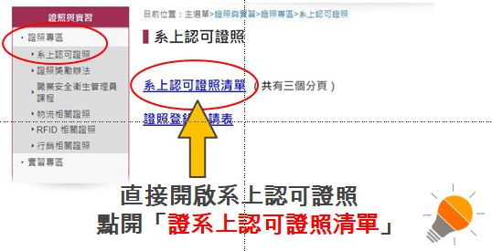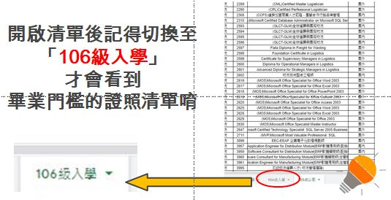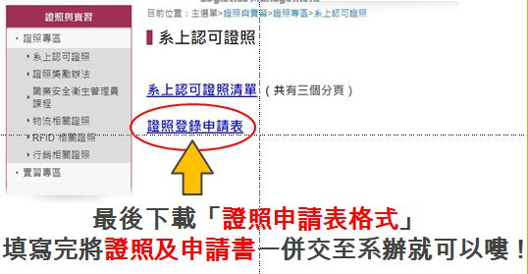
七、職場銜接課程 –
108
108

1. 大四就業學程每學期至少3門課(開在本班的課程) 每一門課都要通過，若沒有通過需要再重新修課才能通過此門檻。
2. 當學期校外實習學程可免修當學期的就業學程之職場銜接課程。
3. 研究所課程可免修同學分就業學程之職場銜接課程學分。
4. 申請提早畢業需在四上時修就業學程之職場銜接課程，加上一門研究所課程。

預研生
四加一(年)取得學、碩士學位。大三下申請預研生，大四先修研究所課程，就讀研究所時可以辦理學分抵免，提早將學分修完，提早畢業
(但須有一篇研討會論文以及完成碩士論文)

碩士班入學獎學金 (以110學年度為例)
1. 南臺畢業生就讀日間碩士班一般組班級總排名前20名
獎助學金192,540元，第21名後為獎學金10萬元。
2. 海外碩習組達出國標準者免學雜費並可獲5萬元獎學金。
3. 預研生入學後可再申請5000元獎學金(1次)。
4.教師研究助理自行找老師約定。
大四就業學程 (以109學年度為例)
勞動部就業學程計畫-人數限制20人
額滿為止，須先至系辦登記，
計畫規定須完成120小時職場體驗
及修滿330小時專精課程(有需補修者請勿報名)
(共4門課程)，可抵職場銜接課程其中4門課程。
完成後可取得勞動部結訓證書，計畫課程成績排名前三名者，每名可獲得獎學金8,000元整。

校外實習
校全職的實習不需返校修課，若需返校修課，日間最多只能修3學分，需有實習機構的同意回校修課及填寫學校申請單。(可修夜間課程。
學分數：2學分(暑期)(320小時)+9學分 (上學期)+9學分(下學期)
學分不夠者或畢業門檻未達者不建議實習
實習前請先與家長溝通，需簽家長同意書以及先了解自已的志向。

如有參加全國性的比賽在決賽中獲獎，
在獲獎後的一個月內將獎狀的掃瞄檔寄到系辦，或提供正本讓系辦掃瞄，
前三名(或優勝等同前三名)可獲得嘉獎二支，
優勝或佳作可獲得嘉獎一支，
希望各位同學可以為本系爭光，也為自己爭光。

